

LANDSSTEVNET FOR REKRUTTER

RIFLE 50m

2023

Lørdag 9 september

TERNINGMOEN
ELVERUM

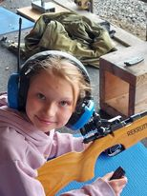


Velkommen til Landsstevnet for rekrutter
Landsstevnet for rekrutter avvikles i Elverum som en erstatning for et arrangement som skulle ha vært arrangert i juni, men som dessverre ble avlyst. Nå legges landsstevnet til Elverum Open hvor det også er NM 300m for alle klasser og NM for veteraner på 50m. Det ligger med andre ord an til en skikkelig avslutning på utendørssesongen.
Innhold
Velkommen til Landsstevnet for rekrutter hos Elverum ssk 2
Øvelser og klasser 3
Øvelser 3
Klasser 3
Lagskyting 3
Skytestøtter 4
Påmelding og startkontingent 4
Påmelding 4
Startkontingent 4
Startlister 4
Premiering 4
Andre viktige opplysninger 5
Innkvartering 5
Bespisning 5
Ankomst 5
Ytterligere spørsmål? 5

Øvelser og klasser

Øvelser
Dato | Øvelse |  | Skytetid
9 sept | Ligg | 40 sk, heltall | 40 min + 15 min forb/prøveskudd

Klasser
Åpen rekrutt* | Skyttere t.o.m det året de fyller 10 år  Klasse Åpen rekrutt kan velge om man vil skyte med reim (uten støtte), eller med støtte (uten reim)  Klasse Åpen rekrutt kan ikke stille i høyere klasser eller delta i lagskytinger på grunn av Barneidrettsbestemmelsene.  Ingen rangering i denne klassen, lik premiering
U-12* | F.o.m. det året skytteren fyller 11 år og t.o.m. det år skytteren fyller 12 år  Klasse U12 år kan velge om man vil skyte med reim (uten støtte), eller med godkjent støtte (uten reim)
U-14* | F.o.m det året skytteren fyller 13 år og t.o.m. det år skytteren fyller 14 år  Klasse U14 år kan velge om man vil skyte med reim (uten støtte), eller med godkjent støtte (uten reim)
U-16 | F.o.m det året skytteren fyller 15 år og t.o.m. det år skytteren fyller 16 år  Klasse U16 år skal skyte med reim.
SH Åpen | For skyttere som er uklassifiserte eller med behov for skyte støtte
*Tilrettelagt for paraskyttere (SH-klasser)
Paraskyttere under 14 år skyter i de ordinære klassene (Åpen rekrutt, U-12 og U-14) etter samme regler som øvrige skyttere. Paraskyttere i alderen 15-16 år skyter i egen SH-1 jr-klasse.

Lagskyting
Det er den innledende skytingen på 30/40 skudd som teller på lag. Et lag skal bestå av 3 skyttere fra samme klubb og klasse. Dersom laget ikke har mulighet for å fylle opp med nok skyttere i den aktuelle årsklassen, kan skyttere i lavere rekruttklasser delta i høyere klasser i lagskyting. Det er tillatt å stille med flere lag i samme klasse. Skyttere i åpen rekrutt kan ikke delta i lagskyting. Lagplakett tildeles klubber med tre beste 3-mannslag uavhengig av antall deltakende lag.

Skyte støtter
Arrangøren stiller med godkjente støtter, men alle kan ta med sine egne
Påmelding og startkontingent

Påmelding
Du melder på skytterne ved å fylle ut vedlagte skjema.
Påmeldingsfristen er 1 sept 2023

Startkontingent
Individuelt | 150
Lag | 150

Betaling skjer samlet ved påmelding til kontonummer: 1822.30.55547
Husk å merke all innbetaling med klubbnavn, antall deltakere og antall lag.

Startlister
Startlister vil bli lagt ut 2 sept på vår hjemmeside:
https://elverum-rifleklubb.idrettenonline.no
Samt på NSFs hjemmesider skyting.no.

Premiering
Deltakerpremie til alle deltakere i alle klasser.
Diplom til alle deltakere.
Individuell skyting: Medalje i valørene gylt, sølv og bronse til de tre beste i hver klasse
Lagskyting: Skjold i valørene gylt, sølv og bronse til de tre beste lag i hver klasse.

Andre viktige opplysninger
MEDLEMSKAP
Alle rekrutter er velkomne, det stilles ikke krav om å være medlem i NSF, hvilket betyr at klubbene står fritt i å ta med seg skyttere som er skolert og som er medlemmer i andre skytterorganisasjoner.

Innkvartering
Elverum er en by med mange overnattingsmuligheter: se
Overnatting i Elverum og Våler - Hotell, camping, hytter, gårder (visitostnorge.no)

Bespisning
Arrangementet går samtidig med Elverum Open og NM 300m, NM 50m og det er kafe på arenaen

Ankomst
Legg inn følgende adresse på GPS: Vindheiaveien Elverum og følg skilting inn på arenaen. Innsjekk i skytterhallen senest 30 min før skytetid.
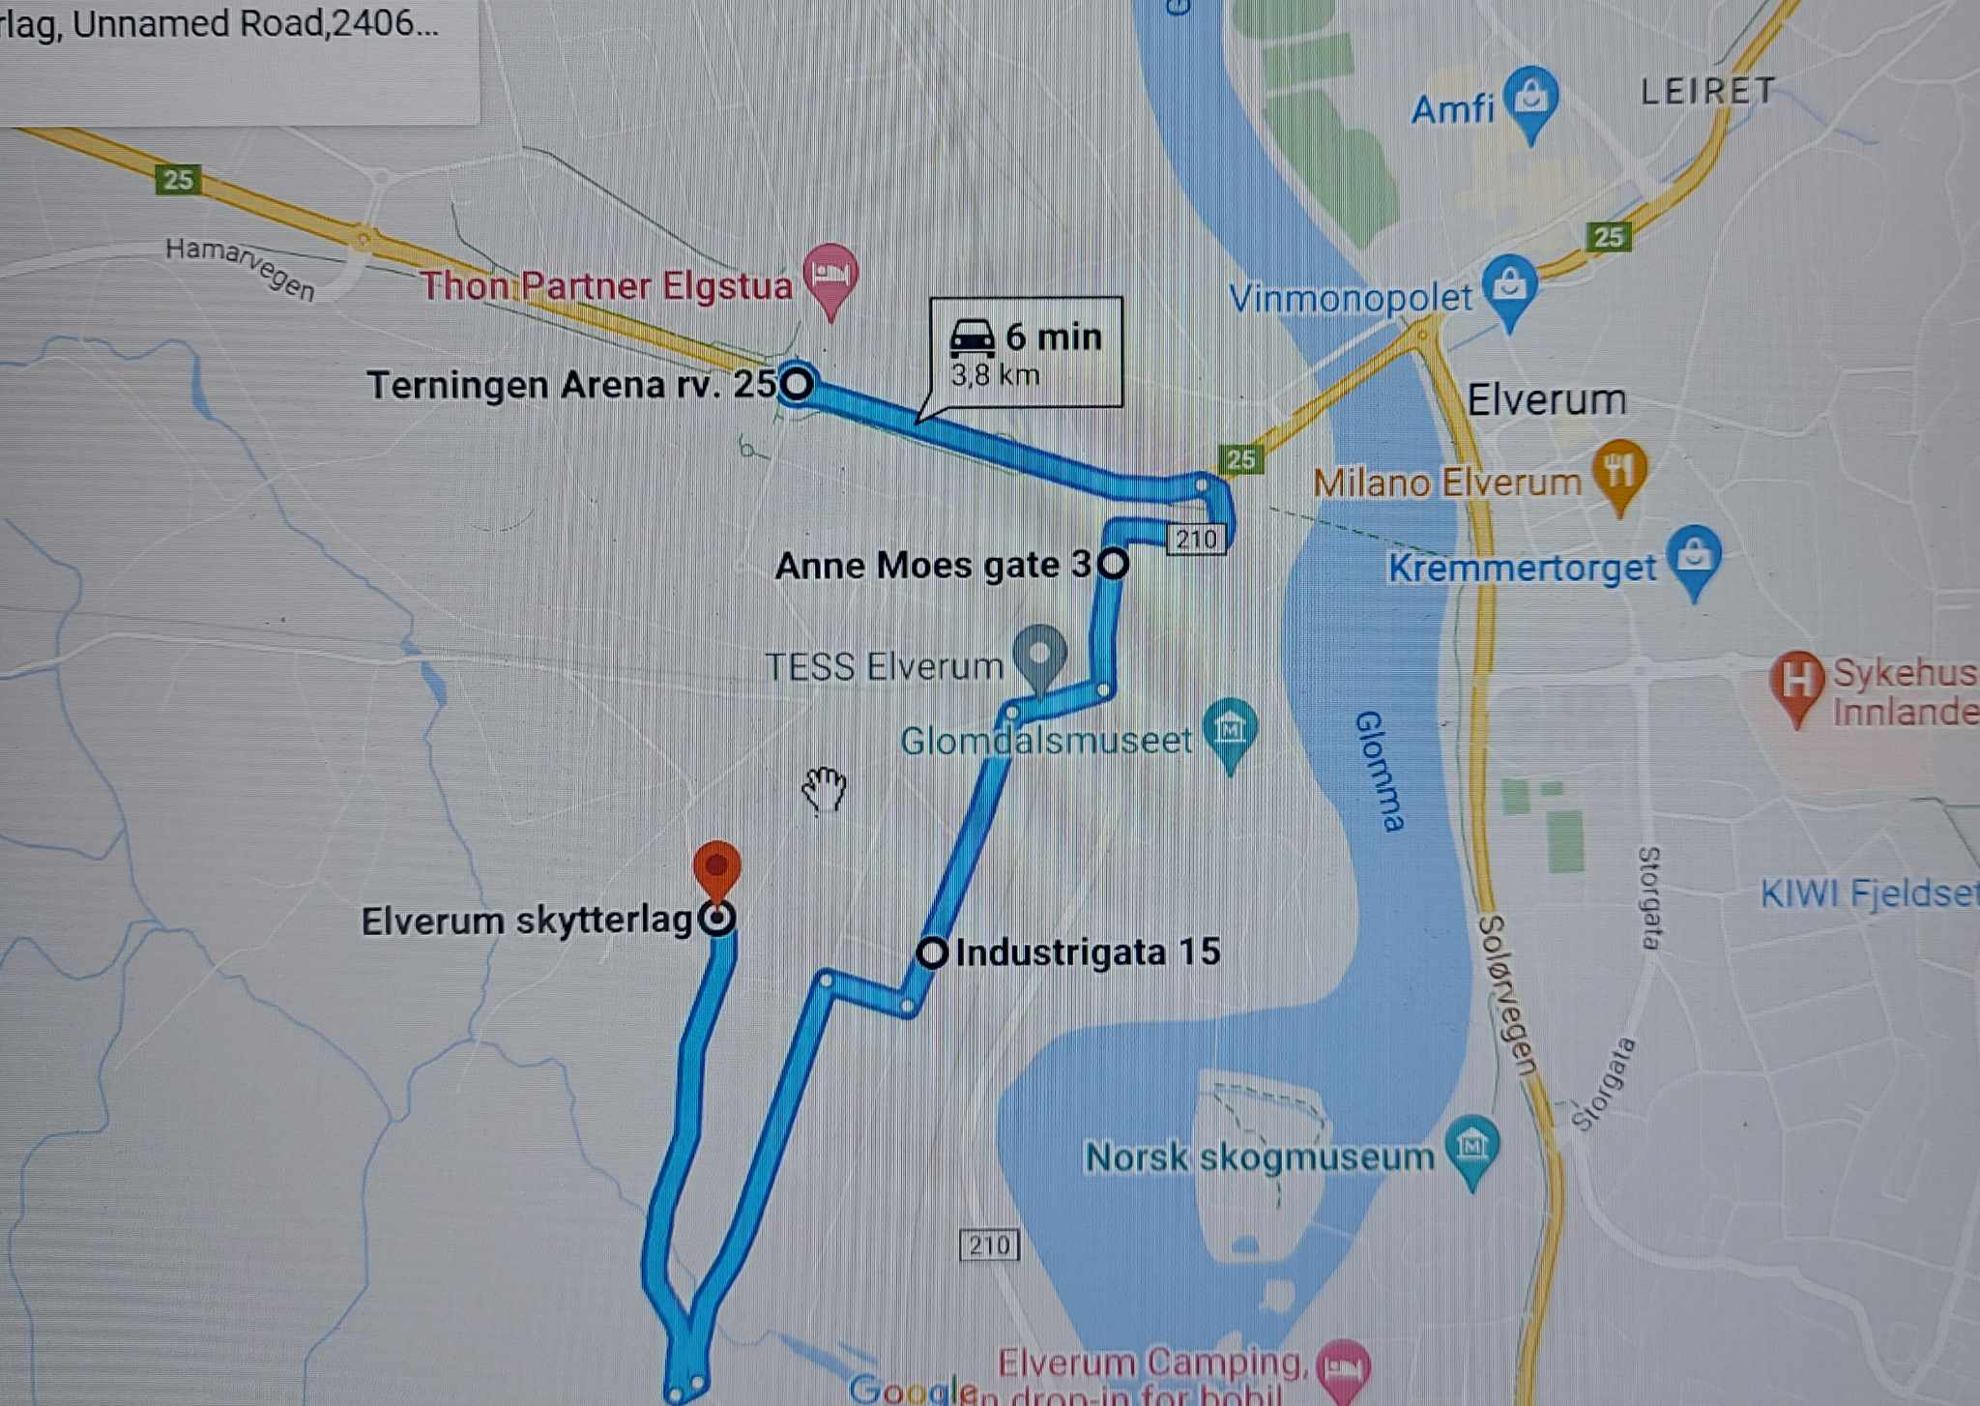

Kontaktinformasjon
Bjørn Myrset
skytterbjorn@gmail.com
9088 1684

Velkommen!

